台北市立松山高級中學九十學年度第二學期期末考試
高一基礎化學試題
第一部份：單一選擇題。(2×40=80)
說明：答錯倒扣題分之1/3。(H＝1，C＝12，O＝16)
01. | 汽油之成份屬於有機化合物分類中的那一類？1
 | (A) 烷類 | (B) 醇類 | (C) 烯類 | (D) 炔類。
02. | 以脂肪為原料來製備肥皂，需要使用何種試劑？4
 | (A) 漂白水 | (B) 硫酸銅 | (C) 硫酸 | (D) 氫氧化鈉。
03. | 重水為D₂O，水為H₂O。  D＝H，H＝H，O＝O。試估計重水密度約多少g/mL？2
 | (A) 2 | (B) 1.1 | (C) 1 | (D) 條件不足。
04. | 下列有關纖維素的敘述何者不正確？3
 | (A) 屬於碳水化合物 |  | (B) 是一種聚合物
 | (C) 是水溶性的物質 |  | (D) 是棉花的主要成分。
05. | 根據「原子不減」原理，若一分子丙烷(C₃H₈)裂解，可產生一分子乙烯(C₂H₄)及一分子的？2
 | (A) 氫氣(H₂) | (B) 甲烷(CH₄) | (C) 丙烯(C₃H₆) | (D) 乙烷(C₂H₆)。
06. | 瓦斯燃燒不完全會產生黑煙，黑煙的主要成分為？2
 | (A) 一氧化碳 | (B) 碳粒 | (C) 二氧化碳 | (D) 水蒸氣。
07. | 瓦斯燃燒不完全所產生的成分中，對人體危害最大的是？1
 | (A) 一氧化碳 | (B) 碳粒 | (C) 二氧化碳 | (D) 水蒸氣。
08. | 含鉛汽油是指汽油中含有添加劑四乙基鉛，其目的在於？3
 | (A) 使汽油完全燃燒 |  | (B) 減少生成一氧化碳
 | (C) 降低震爆性 |  | (D) 減少空氣污染。
09. | 下列關於汽油辛烷值的敘述，何者正確？3
 | (A) 辛烷值以異辛烷為最大 |  | (B) 辛烷值是熱值的單位
 | (C) 98汽油震爆性比92汽油小 |  | (D) 辛烷值只能測量烷烴類燃料。
10. | 「輕油裂解」之原料輕油乃汽油與何之混合物？1
 | (A) 石油醚 | (B) 煤油 | (C) 柴油 | (D) 蠟油。
11. | 碳水化合物的通式為？4
 | (A) (C₆H₁₂O₆)_{n} | (B) (C₁₂H₂₂O₁₁)_{n} | (C) (C₆H₁₀O₅)_{n} | (D) C_{n}(H₂O)_{m}。
12. | Amay的寶貝吞食魚肝油球時，一不小心咬破膠囊，弄得滿嘴都是魚肝油極為難受。如果是你要如何處理最恰當？2
 | (A) 趕快喝下鹽水 |  | (B) 嚼食巧克力棒
 | (C) 趕快喝水果醋 |  | (D) 趕快喝下汽水。
13. | 茶含有下列何物致有興奮、提神、利尿的成效？4
 | (A) 安非他命 | (B) 海洛因 | (C) 尼古丁 | (D) 咖啡因。
14. | 等重量的下列食品，何者含有最多的蛋白質？2
 | (A) 麵包 | (B) 牛排 | (C) 口香糖 | (D) 沙拉油。
15. | 一般的胃乳含有氫氧化鋁，與胃酸所進行的化學作用是何種反應？3
 | (A) 氧化反應 | (B) 沈澱反應 | (C) 中和反應 | (D) 分解反應。
16. | 甲烷(CH₄)燃燒放熱900kJ/mol，乙烷(C₂H₆)燃燒放熱1600kJ/mol。某燃氣試樣，其重量組成甲烷佔64%、乙烷佔30%、其餘為氮氣及二氧化碳，在  l atm，25°C下完全燃燒生成液態水，此燃氣試樣的熱值約為若干kJ/kg？
3 | (A) 10³ | (B) 10⁴ | (C) 5×10⁴ | (D) 10⁵。
17. | 下列何者為石油化學工業上游工業的產品？1
 | (A) 乙烯 | (B) 異丙醇 | (C) 耐綸 | (D) 人造橡膠。
18. | 下列何者為石油化學工業中游工業的產品？2
 | (A) 乙烯 | (B) 異丙醇 | (C) 耐綸 | (D) 人造橡膠。
19. | 鉛酸電池放電時，其中的PbO₂變成PbSO₄，則PbO₂在反應中是？1
 | (A) 氧化劑 | (B) 還原劑 | (C) 催化劑 | (D) 溶劑。
20. | 果糖轉化成葡萄糖屬於下列何種型態的反應？4
 | (A) 氧化還原 | (B) 中和反應 | (C) 聚合反應 | (D) 異構化反應。
21. | 在常溫常壓下，下列何者為液體？4
 | (A) 石蠟 | (B) 甲烷 | (C) 纖維素 | (D) 丙酮。
22. | 分子量2,800,000的聚乙烯是由多少個乙烯分子所聚合而成的？2
 | (A) 10⁴ | (B) 10⁵ | (C) 2×10⁴ | (D) 2×10⁵。
23. | 麥芽糖與蔗糖互為？3
 | (A) 同位素 | (B) 同素異形體 | (C) 同分異構物 | (D) 同形物。
24. | 分子量1,620,018的澱粉是由幾個葡萄糖分子(C₆H₁₂O₆)聚合而成？3
 | (A) 10² | (B) 10³ | (C) 10⁴ | (D) 10⁵。
25. | 下列化合物何者屬於單醣？1
 | (A) 果糖 | (B) 肝澱粉 | (C) 麥芽糖 | (D) 蔗糖。
26. | 下列哪種高分子聚合物的形成屬於加成反應？1
 | (A) PE | (B) 耐綸 | (C) 蛋白質 | (D) 達克綸。
27. | 少許的安非他命溶於水中，水溶液呈？2
 | (A) 酸性 | (B) 鹼性 | (C) 中性 | (D) 甜性。
28. | 肥皂與硬水中之鈣離子及鎂離子形成鈣皂及鎂皂沉澱而不起泡。試問哪種水中肥皂較易起泡？3
 | (A) 海水 | (B) 河水 | (C) 雨水 | (D) 泉水。
29. | 燃燒一莫耳氫氣可放熱300kJ，計算氫氣的熱值有多少kJ/kg ？1
 | (A) 1.5×10⁵ | (B) 3.0×10⁵ | (C) 2.0×10⁵ | (D) 1.0×10⁵。

30. | 測試金屬A、B、C及其離子A＋，B＋，C＋的氧化還原反應。  實驗結果如下：C 與A＋，B＋均發生反應，B僅與A＋反應，則三種金屬的還原能力排序如何？2
 | (A) A＞B＞C | (B) C＞B＞A | (C) B＞A＞C | (D) C＞A＞B。
31. | 哪位科學家發現蛋白質的立體結構？4
 | (A) 李遠哲 | (B) 朱經武 | (C) 丁大中 | (D) 鮑林。
32. | 結構如示的化合物屬於？3
 | 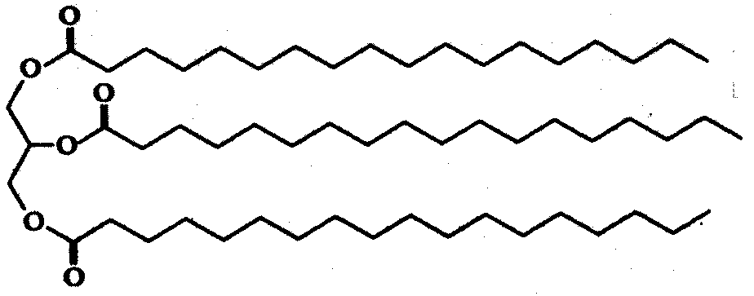
 | (A) 胺類 | (B) 羧酸類 | (C) 酯類 | (D) 醇類。
33. | 下列何者為三醣之化學式？3
 | (A) C₁₈H₃₆O₁₈ | (B) C₁₈H₃₄O₁₇ | (C) C₁₈H₃₂O₁₆ | (D) C₁₈H₃₀O₁₅。
34. | 單醣因含有許多羥基，可以溶於水中。下列何者為羥基？3
 | (A) -COOH | (B) -NH₂ | (C) -OH | (D) C_{n}H_{2n+1}-。
35. | 關於H₂O(l) → H₂O(g)的吸熱反應敘述，下列何者正確？1
 | (A) ΔH為正值 |  | (B) ΔH為負值
 | (C) 上式為熱化學方程式 |  | (D) g為液態。
36. | 自然界的碳主要含有同位素¹²C(99%)和¹³C(1%)，而¹⁴C忽略不計，故碳的原子量約為？1
 | (A) 12.01 | (B) 12.25 | (C) 12.15 | (D) 12.10

37. | 某汽油由辛烷值為20的甲10L，辛烷值為100的乙40L，辛烷值為120的丙50L混合，最後體積為100L，則其辛烷值為？3
 | (A) 240 | (B) 80 | (C) 102 | (D)100。
38. | 甲烷為CH₄，乙烷為C₂H₆，丙烷為C₃H₈，則二十五烷為？3
 | (A) C₂₅H₄₈ | (B) C₂₅H₅₀ | (C) C₂₅H₅₂ | (D) C₂₅H₅₄。
39. | 所謂之「血糖」指的是？2
 | (A) 果糖 | (B) 葡萄糖 | (C) 麥芽糖 | (D) 乳糖。
40. | 反應：RCOOH＋R′OH→RCOOR′＋H₂O屬於何種反應？4
 | (A) 皂化 | (B) 酸化 | (C) 醇化 | (D) 酯化。
第二部份：多重選擇題。(2×10=20)
說明：答錯倒扣。
41. | 下圖依序為金剛石，石墨，C₆₀之構造。試回答下列問題？1235
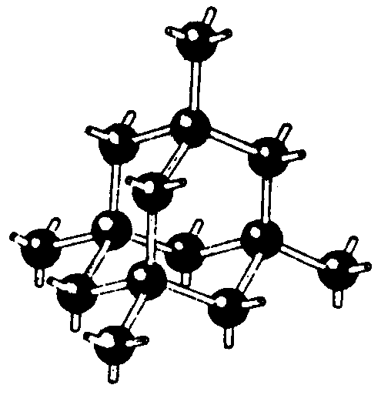 |  | 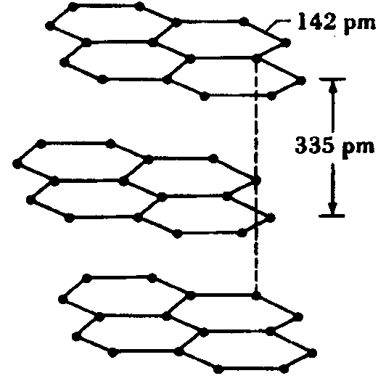 |  | 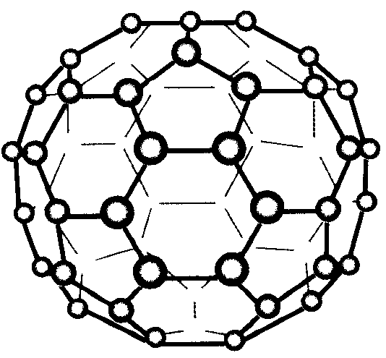
 | (A) 三者為同素異形體 |  | (B) 金剛石為三維網狀固體
 | (C) C₆₀為分子固體 |  | (D) C₆₀為最簡式 (實驗式)
 | (E) C₆₀內碳-碳間為共價鍵。
42. | 下列有關胺與羧酸的反應，何者正確？245
 | (A) 胺含有胺基(-NH₃) |  | (B) 羧酸含有羧基(-COOH)
 | (C) 胺基和羧基結合時失去氨分子 |  | (D) 反應形成 -CONH-
 | (E) 反應是縮合反應。
43. | 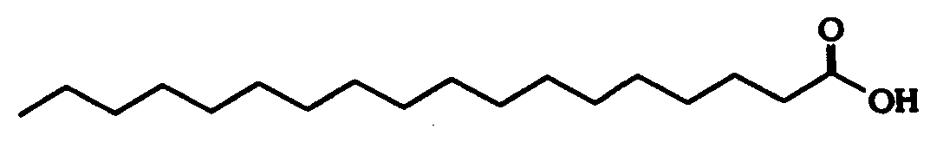235
 | 上圖為某一種脂肪酸之結構，有關其敘述，下列何者正確？
 | (A) 其分子式為C₁₇COOH |  | (B) 其分子式為C₁₇H₃₅COOH
 | (C) 含有甚多的碳氫成分(長鏈部分)，所以是油脂性
 | (D) 屬於不飽和脂肪酸
 | (E) 太多的膽固醇與脂肪酸結合易造成血管阻塞，導致心血管的疾病。
44. | 下圖為樟腦的三維空間結構圖及球-棒模型。模型內共有三種不同大小球，大球為氧原子，中球為碳原子，小球為氫原子。試回答下列問題？135
 | 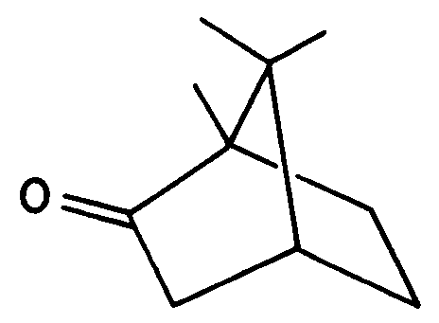 |  | 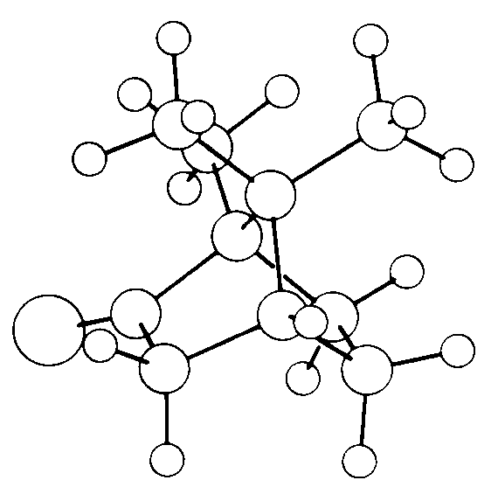
 | (A) 樟腦屬於有機物 |  | (B) 樟腦屬於烴類
 | (C) 每個碳原子外接4個化學鍵 |  | (D) 每個樟腦分子含二個甲基(-CH₃)
 | (E) 樟腦分子式為C₁₀H₁₆O。

45. | 以鹼性乾電池為電源，石墨棒為電極，加入氫氧化鈉以幫助導電來電解水，試回答下列問題？145
 | (A) 與鹼性乾電池的正極相聯的石墨棒為正極
 | (B) 與鹼性乾電池的正極相聯的石墨棒為負極
 | (C) 與鹼性乾電池的正極相聯的石墨棒為陰極
 | (D) 與鹼性乾電池的正極相聯的石墨棒為陽極
 | (E) 陰極氫氣生成。
46. | 下列關於鋅-銅電池放電時的敘述，何者正確？124
 | (A) 鋅極是失去電子 | (B) 鋅極是負極
 | (C) 鋅極是陰極 | (D) 放電時，鋅離子濃度逐漸增大
 | (E) 陽離子由陰極游向陽極。
47. | 核能電廠一般利用鈾同位素之核分裂產生之能量來發電。  下列有關此核反應之敘述，何者正確？13
 | (A) 使用的鈾為鈾-235 | (B) 燃料棒含濃度百分之百的純鈾
 | (C) 核分裂反應遵守質能守恆定律 | (D) 以快中子撞擊，使鈾核分裂
 | (E) 每莫耳鈾同位素分裂產生之能量，約為燃燒一莫耳碳產生熱能的萬倍。
48. | 已知銅金屬的還原力比銀金屬強。將銅棒置於裝有1.0M硝酸銅水溶液的燒杯中，將銀棒豈於裝有1.0M硝酸銀水溶液的燒杯中，U型玻璃管裝有硫酸鉀飽和水溶液作為鹽橋，利用上述裝貴組成電池，下列敘述何者正確？
 | (A) 氧化力為Ag＋＞Cu^{2＋} | (B) 陽極是銅棒
 | (C) 銅棒上發生氧化反應 | (D) [Cu^{2＋}]增大
 | (E) 電子由銅棒經外電路流向銀棒。12345

49. | 已知H₂＋1/2O₂→H₂O＋熱。  下列哪些影響氫氣之莫耳反應熱(kJ/mol)大小？123
 | (A) 溫度 | (B) 壓力 | (C) 狀態 | (D) 反應過程
 | (E) 時間。
50. | 下列有關氣體燃料的敘述，何者正確？1245
 | (A) 天然氣的主要成分為CH₄及C₂H₆
 | (B) 煤氣中，除CH₄及H₂外也含有CO
 | (C) 水煤氣為CO(g)與H₂O(g)的混合物
 | (D) 液化石油氣主要成分為丙烷與丁烷
 | (E) 天然氣、煤氣、水煤氣、液化石油氣之平均分子量以液化石油氣最大。

